**“Año de la unidad, la paz y el desarrollo”**

**INSTITUTO SUPERIOR TECNOLÓGICO**

**CIBERTEC**



**Proceso de análisis y diseño del**

**software de una Biblioteca**

**CURSO:**

Lenguaje de Programación I

**PROFESOR:**

Sigfrido Erwin Alva Peralta

**SECCIÓN Y SEMESTRE:**

T3JC – 2023-III

**INTEGRANTES:**

1. Wilmer Ocampo Quispe i202216252
2. Patrick Alexander Montes de Oca Romero i202210547
3. Jose Elmer Pacco Arizaca i202217005

**2023**

**I. Resumen:**

El proyecto se trata de una página web para una biblioteca desarrollada en JSP que permita una conexión a una base de datos.

El alcance del proyecto incluye la creación de una plataforma que permita la gestión de empleados, la gestión de préstamos y devoluciones de libros, la gestión de alumnos, registro de nuevos libros y la búsqueda de libros.

Los puntos cubiertos del proyecto es la creación de una interfaz fácil de usar que permita a los bibliotecarios acceder a la información de manera eficiente y rápida. Además, implementar un sistema de bases de datos para mantener el registro preciso.

**II. Introducción:**

La biblioteca requiere mejorar la gestión de préstamos y devoluciones de libros, la adquisición de nuevos libros, así como la búsqueda de usuarios (Alumno) y bibliotecarios.

Los objetivos que se pretende alcanzar es una solución eficiente y fácil para la gestión de la biblioteca, lo que permitirá a la biblioteca brindar un mejor servicio a los usuarios y mejorar la eficiencia de la gestión de recursos. Además, se incluye la gestión de usuarios (Alumnos) de la biblioteca, lo que tener a los usuarios (Alumnos) registrados y tener acceso a su historial de préstamos.

El impacto que podría tener este proyecto en su entorno es significativo, ya que permitirá a la biblioteca ofrecer un mejor servicio a sus usuarios (Alumnos) al brindarles acceso a la información y los recursos en cualquier momento y lugar. Además de implementar un sistema de gestión de base de datos que permitirá una mayor eficiencia en la gestión de los datos y protegerá la información.

**III. Diagnóstico de Proyecto:**

1. **Social:**

* **El Comercio (2022, 02 de mayo).** Solo el 47,3% de peruanos lee libros, según Encuesta Nacional de Lectura.
* **El Peruano (2022, 26 de agosto).** Gobierno del Perú asigna S/ 41, 966 millones para el sector educativo en el presupuesto de 2023.
* **Perú 21 (2022, 28 de setiembre).** En el Perú aún existen más de 1 millón de personas sin saber leer ni escribir.

1. **Económico:**

* **El Economista (2023, 1 de enero).** Inflación en 2022 en Perú fue de 8.46%, la más alta en 26 años.
* **Perú 21 (2023, 3 de febrero).** Un reciente estudio de IPSOS informa que 5 de cada 10 peruanos trabaja y estudia a la vez, mientras que Bumeran reveló que este grupo de personas se incrementó de un 40% a un 44.5%.

1. **Político:**

* **Gob.pe (2022, 13 de julio).** Ministerio de Cultura: Política Nacional de la Lectura, el Libro y las Bibliotecas al 2030 beneficiará a peruanos y peruanas
* **Congreso.gob.pe (2020, 9 de julio).** Ley que regula el depósito legal, como instrumento para preservar y difundir el patrimonio bibliográfico, sonoro, visual, audiovisual y digital nacional.

1. **Tecnológico:**

* **Revista La Cámara (2023, 31 de marzo).** INEI: El 58,4% de hogares peruanos tiene conexión a internet
* **Asociación de Bibliotecas del Perú (2022).** Según el informe "Tendencias Tecnológicas en Bibliotecas”, se observa un incremento significativo en el uso de tecnologías de información y comunicación en las bibliotecas.

**IV. Objetivos de Proyecto:**

Los objetivos que puede tener este proyecto pueden variar dependiendo de las necesidades que la biblioteca necesita en cuestión, estos son algunos objetivos que se pueden tener en cuenta:

**OBJ 1.-** La reducción del tiempo de espera para el préstamo y devolución de libros en un 15% a 3 meses de la implementación de la página web.

**OBJ 2.-** Mantener actualizado un registro preciso de libros en colección en un 90% a 4 meses de la implementación de la página web.

**V. Justificación del Proyecto:**

El proyecto de la biblioteca mejorará en la productividad y rendimiento académico de los usuarios (Alumnos), ya que podrán acceder a los recursos de manera más efectiva.

Una eficiente gestión de préstamos y devoluciones de libros ayuda a prevenir los retrasos y multas que se le puedan inculcar al usuario (Alumno), también ayudará a inculcar a los usuarios una cultura de responsabilidad y respeto por los recursos públicos.

**Beneficios directos:**

* Mejora en la gestión de préstamos y devoluciones de los libros.
* Mejora en la búsqueda de la información, logrando que los usuarios (Alumnos) encuentren lo que necesitan rápidamente.
* Registro de los usuarios (Alumnos) de sus historiales de préstamo, por lo que mejoraría en la prevención de problemas con los retrasos de devolución de libros.

**Beneficios indirectos:**

* Mejora la calidad educacional, ya que tendrán un mejor acceso a los recursos de la biblioteca.
* Reducción a la carga financiera de los usuarios (Alumnos), ya que no tendrán que comprar libros para poder acceder a cierta información.
* Fomentación a una cultura de responsabilidad y respeto por los recursos públicos.

**VI. Definición y alcance:**

**Página de login:**

Cuando accedes a la página de inicio de sesión, verás una interfaz que te solicita ingresar tu usuario y contraseña. El empleado deberá ingresar su usuario y contraseña. En este caso, el usuario es el DNI y la contraseña será generada por el empleado encargado. Luego de que se ingresó el usuario y contraseña, el sistema validará la información. Si los datos son correctos, el sistema concederá el acceso. Si son incorrectos, no podrás acceder al sistema.

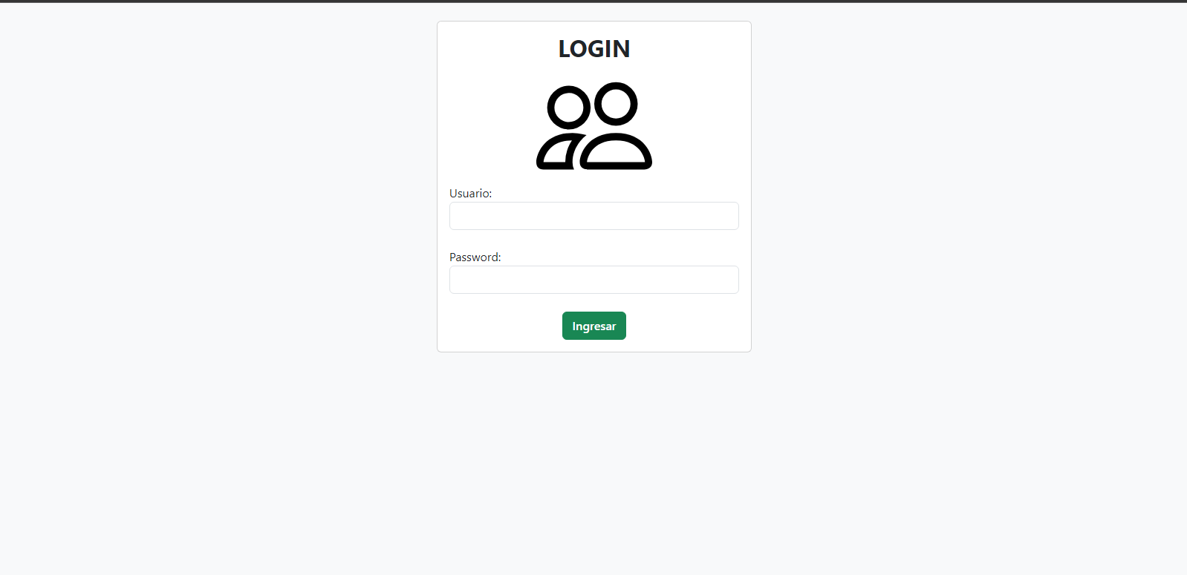

**Página de listado:**

1. **Diseño:** La página tendrá una tabla que mostrará los datos registrados por cada entidad (Libros, Empleados, Alumnos, Editorial, Prestamos, Compras Libros), en donde habrá una columna adicional llamada “Acciones” que contendrá dos botones: “Editar” y “Eliminar” para cada fila.

Además, que en la parte superior de la página habrá un campo de entrada donde el usuario podrá buscar registros y un botón “Buscar” que iniciará la búsqueda, debajo de la tabla habrá un botón llamado “Registrar” que llevará a la página de registro de la entidad correspondiente.

1. **Funcionalidades:** Al hacer click en el botón de “Editar” te redireccionará a la página de edición de la entidad especifica, donde se podrá modificar el registro, al hacer click en el botón “Eliminar” se procederá a eliminar esa fila, por consiguiente, el registro de la base de datos.

En el campo de entrada, se podrá ingresar un término de búsqueda y luego darle al botón “Buscar” para poder filtrar los registros de la tabla, al realizar la búsqueda se actualizará la tabla donde mostrará los registros que coincidan con los criterios de la búsqueda.

Al hacer click en el botón “Registrar” debajo de la tabla, se redireccionará a la página de registro de la entidad correspondiente.

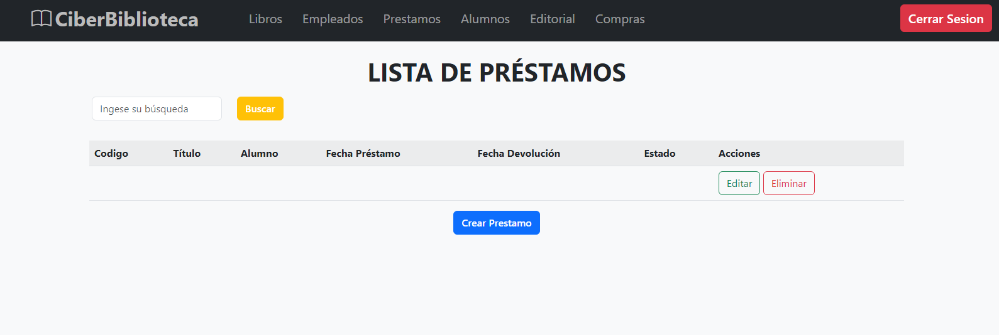

**Página de Editar:**

La página mostrará un formulario que contendrá los campos correspondientes a los atributos de la entidad correspondiente, este formulario estará prellenado con los datos actuales del registro que se desea editar, con excepción del campo “Código”, habrá un botón llamado “Editar” que se deberá presionar para poder realizar los cambios deseados en el formulario, ya que al hacer click en el botón “Editar” se enviará la solicitud de edición al sistema, que procederá con los cambios y actualizará el registro de la base de datos y la página de listado.

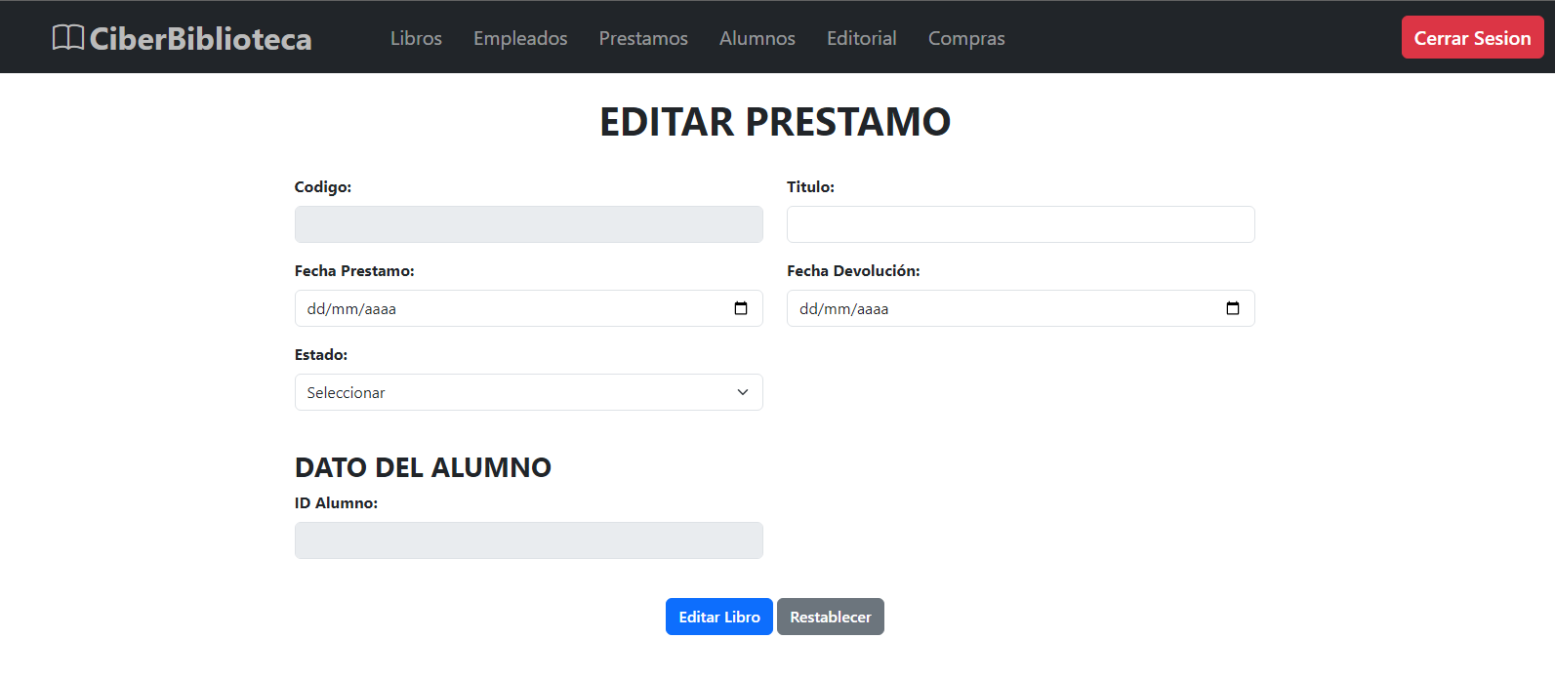

**Página de Registrar:**

En la página de registro se mostrará un formulario vacío que contendrá los atributos correspondientes de la entidad correspondiente, en donde se requerirá que se complete todos los campos para poder realizar la acción de registro.

Además de eso, habrá un botón llamado “Registrar” en donde se deberá presionar una vez que haya completado todos los campos del formulario para enviar la solicitud de registro al sistema, una vez procesado esta solicitud registro, se almacenará los datos ingresados en la base de datos correspondiente a la entidad.

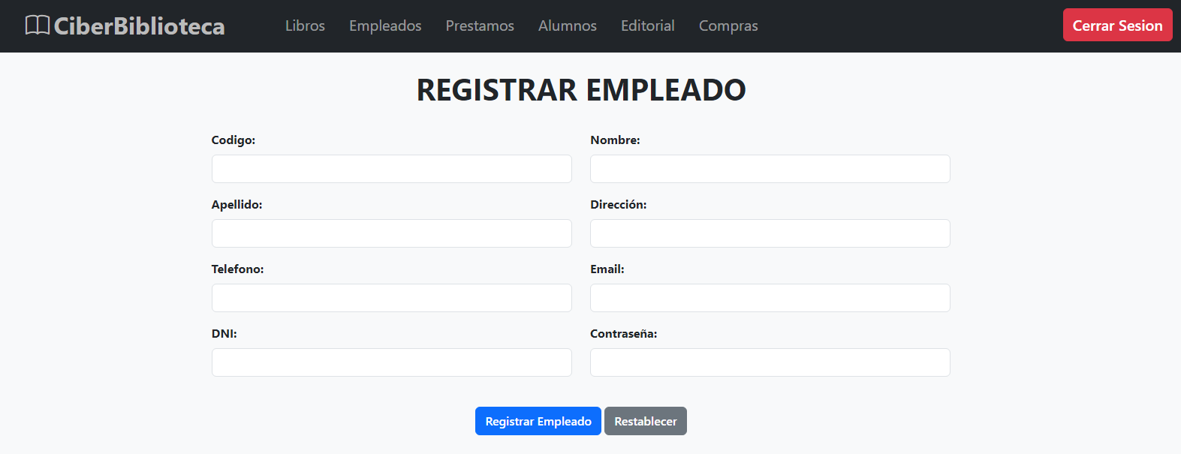

**VII. Productos y entregables:**

**Proceso de préstamo de libros:**  
1. Usuario solicita un libro en la biblioteca.

2. Bibliotecario verifica la disponibilidad del libro en el sistema.

3. Si el libro está disponible, el bibliotecario lo retira de la estantería y verifica el estado del libro.

4. Si el libro está en buen estado, el bibliotecario registra el préstamo en el sistema y lo entrega al usuario.

5. El usuario firma el registro de préstamo y se lleva el libro.

6. La fecha de devolución se indica en el registro de préstamo.

7. Si el libro no está disponible, el bibliotecario informa al usuario sobre la fecha de disponibilidad y lo reserva para él.

8. Fin del proceso.

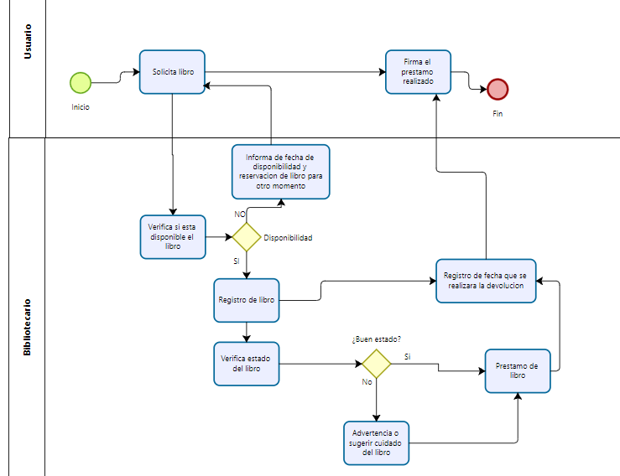

**Proceso de devolución de libros:**

1. Usuario devuelve el libro en la fecha acordada.

2. El bibliotecario verifica el estado del libro y registra la devolución en el sistema.

3. Si el libro está dañado o incompleto, el bibliotecario notifica al usuario y registra el incidente en el sistema.

4. Si el libro está en buen estado, el bibliotecario lo coloca de nuevo en la estantería.

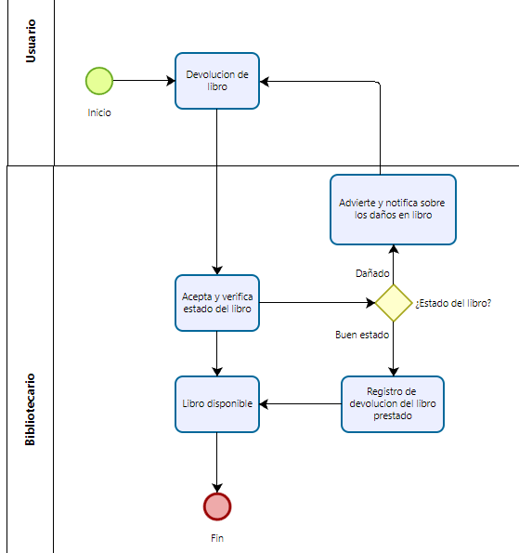5. Fin del proceso.

**Proceso de compra de libros:**

1. La biblioteca identifica las necesidades de adquisición de nuevos libros.

2. Se define el presupuesto disponible para la compra de los libros.

3. La biblioteca identifica las editoriales que publican los libros que necesita.

4. Se envía una solicitud de cotización a las editoriales seleccionadas.

5. Las editoriales envían sus cotizaciones con las condiciones de venta y plazo de entrega.

6. La biblioteca evalúa las cotizaciones recibidas y elige a la editorial que le ofrece las mejores condiciones.

7. Se realiza el pedido de los libros seleccionados.

8. La editorial prepara y envía los libros a la biblioteca.

9. La biblioteca verifica que los libros entregados correspondan al pedido realizado.

10. La biblioteca registra la recepción de los libros y realiza el pago a la editorial.

11. Los libros se colocan en la estantería y se hace la promoción correspondiente para que los usuarios los conozcan.

12. Fin del proceso.

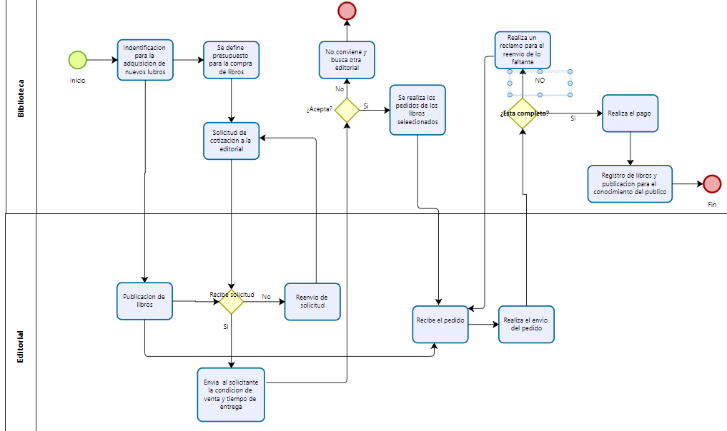

**DER:**

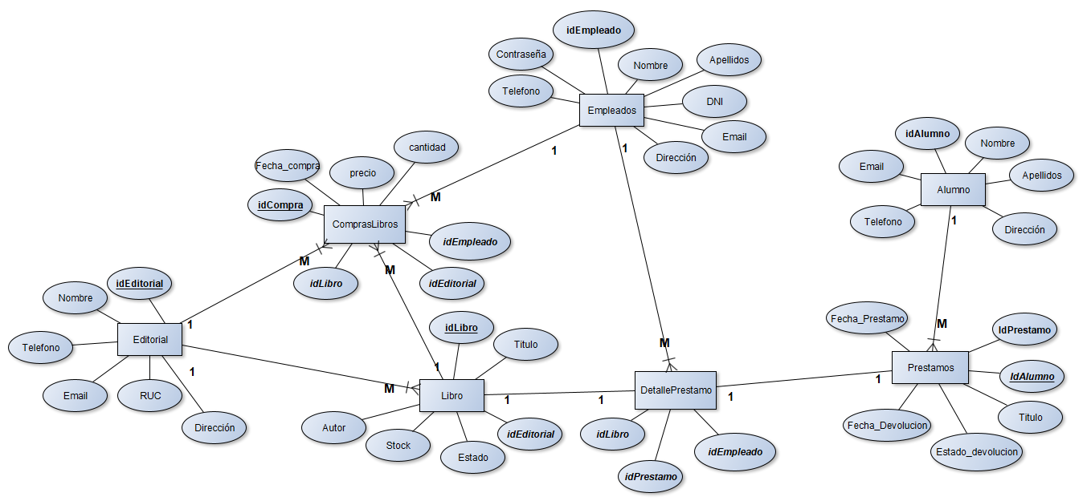

**BD:**

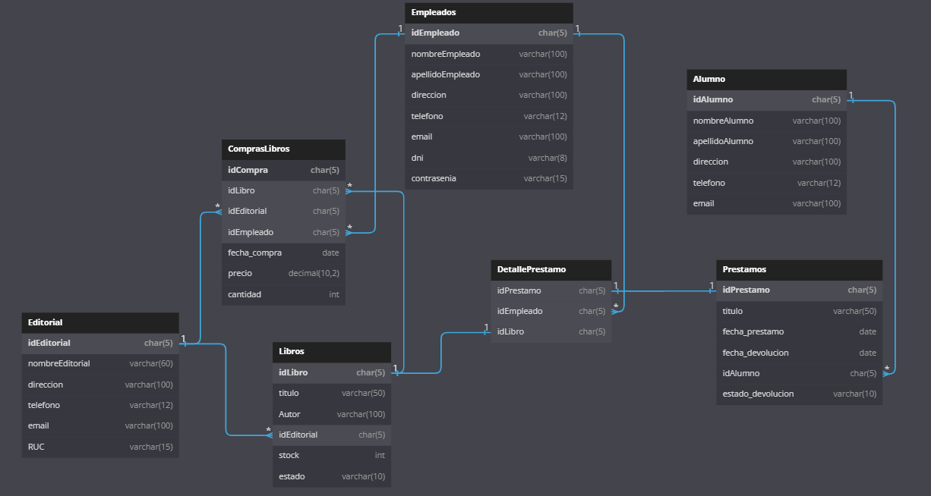

**VIII. Conclusiones:**

El informe de este proyecto nos permite inferir que:

* La implementación de un sistema de gestión de préstamos y devoluciones de los libros, lo cual permite la identificación de los libros que están actualmente no están disponibles.
* La creación de un sistema para la adquisición de nuevos libros para la biblioteca, la cual facilita la selección de nuevos recursos y la actualización de estos, teniendo en cuenta la necesidad de los usuarios (Alumnos).
* La creación de una base de datos que permite el registro de usuarios (Alumnos), bibliotecarios y libros, el cual permite una eficiente gestión de préstamos y devoluciones.

**IX. Recomendaciones:**

* Identificar las necesidades de los usuarios (Alumnos) y bibliotecarios, ya que esto permitirá desarrollar un sistema más efectiva y cómoda.
* Asegurarse de que el sistema cumpla con las normativas de privacidad y protección de datos. Es importante que se asegura la información de los usuarios (Alumnos) y empleados de la biblioteca.